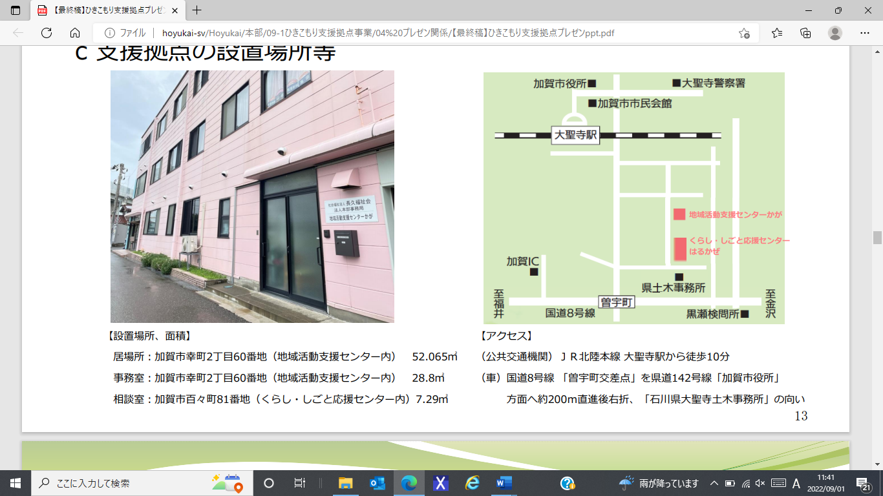

お問い合わせ先

営業時間：９：００～１７：００（土日祝、お盆、年末年始除く）

電　　話：０７６１－７６－５７５０

Ｆ Ａ Ｘ：０７６１－７２－７０３０

Ｅ－mail：kagacenter@chokyuhukushi.jp

住　　所：加賀市幸町２－６０（地域活動支援センターかが内）

担 当 者：岩尾（コーディネーター）、堂前

加賀ひきこもり地域支援センター



本人やご家族、地域の方などのひきこもりに関する相談

を行います。

相談支援

安心して話せる場所で

相談できます

（来所や電話、訪問等）

精神保健福祉士など

専門職を配置

ご家族だけ

でも相談◎

“ひきこもり”の解消を

第一の目標とせず、

困っていること、

悩みなどをお聞きします

希望や状況に応じて、

身近な支援機関を

ご紹介



ゆっくり安心して、自由に過ごせる場所を開放しています

遊びに来てもいいし、勉強しに来てもOK

居場所支援

ゲームや本、

漫画など

持ち込みOK

散歩やスポーツ

など活動の日も

あるかも☆

無理に

話さなくても

大丈夫◎

軽作業をして

少し収入を

もらえる



**ひきこもりに関する相談窓口として、本人やご家族が抱えている様々な困りごとなどについて相談支援、居場所支援、グループ活動などを行います。**

**加賀ひきこもり地域支援センター**

**“ひきこもり”**

**ひとりで悩んでいませんか？**



令和４年１０月

開設しました

